**Operációs rendszerek BSc**

**11. Gyak.**

**2022. 04. 26.**

**Készítette:**

Dávid Rebeka

Programtervező informatikus

EQ4B3D

1.

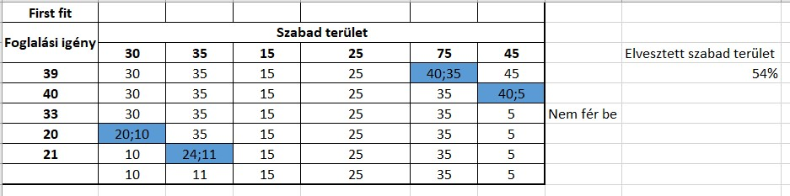**First fit**

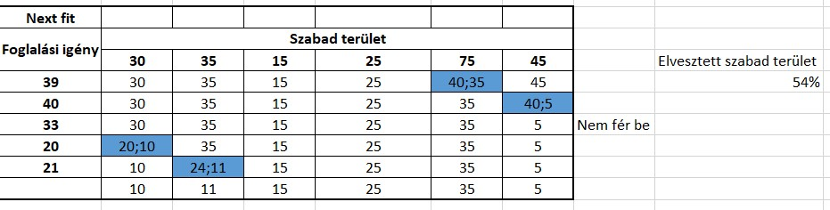**Next fit**

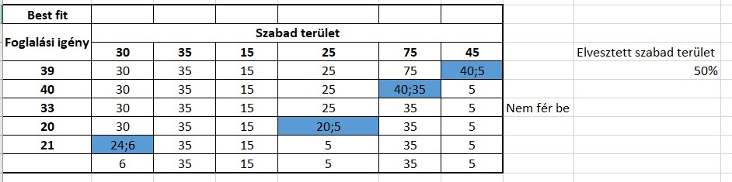**Best fit**

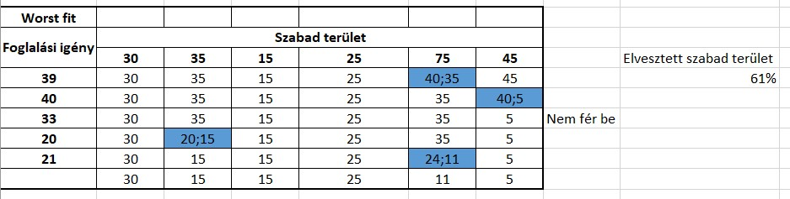**Worst fit**

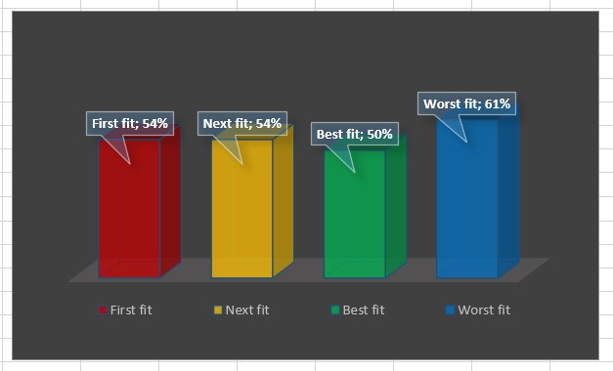**Diagram**